姓名： | （ ） |  | 班別： |  |  | 日期：
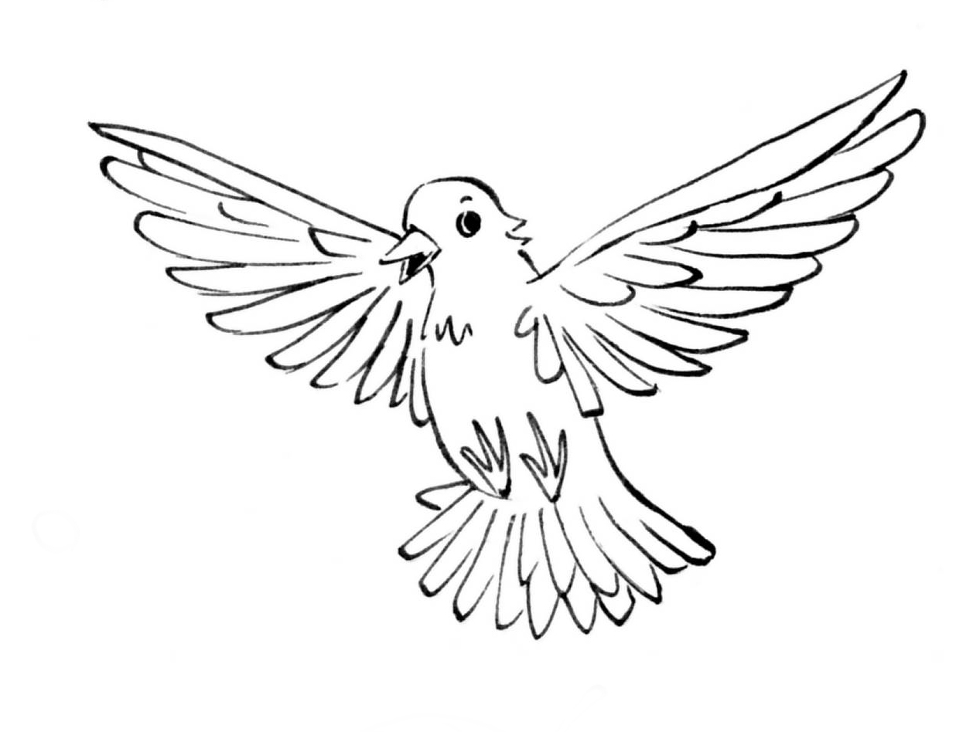
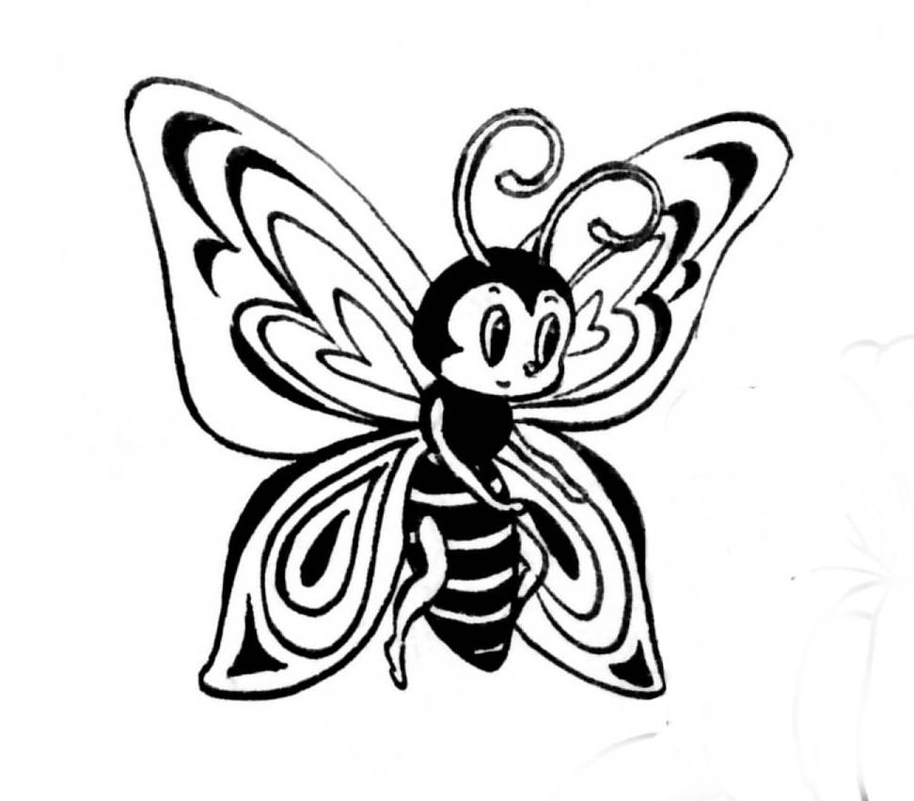
假如飛飛麗娜變成蝴蝶後，她沒有返回池塘，她會到哪裏去？故事結局又會怎樣？試把故事畫出來，並加上文字說明。

